一．设备技术参数(参考) ：
干湿分离吊桥 2套
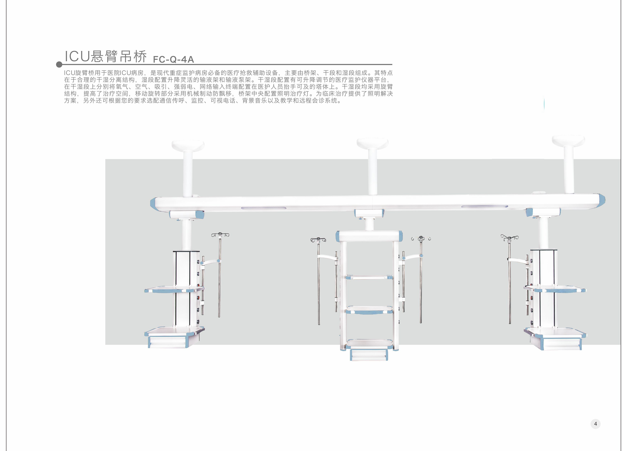 |  | 1. 用于监护室。
 |  | 2. 电源插座选用一线品牌。
 |  | 3 .气管采用韩国进口。
 |  | 4. 气体终端，国/德/英/美/标。
 |  | 5. 全铝合金，经久耐用，为您节约成本。
 |  | 6. 吊塔尺寸可根据客户要求量身定做。
 |  | 7. 转动部件，10年免维护。
 |  | 8.干湿区可以水平移动和旋转。
 |  | 9、手动刹车，静音滑轮装置，移动无噪音。
设 备 详 细 参 数
部件 | 参数 |  | 备注
塔体材料 | 高强度铝镁合金型材，模具成型,表面喷塑亚光处理,防腐蚀,易清洗。 |  | 维护方便，永不生锈。
刹车方式 | 机械刹车（标配），保证工作时无漂移，确保安全。
横梁长度 | 2.3米+2.3米(根据客户要求定制） |  | 高强度铝镁合金型型材。
平移距离 | ≤500mm
承重量 | ≤400kg
设备托盘承重量 | ≤50kg |  | 铝合金模具一体成型，无接缝易清洁。
设备托盘 | 外科2层，腔镜3层 （托盘可以增减） |  | 高度可上下自由调节。
气体插座 | 干湿区各氧气2个，空气2个，吸引2个（英标） |  | 气口金属设计，可带气维修。
电源插座 | 湿区（3孔万能插座220v10A） 6个  干区（3孔万能插座220v10A） 7个 |  | 一线品牌，数量可根据客户要求选配。
网络插座 | 干湿区各1个RJ45 |  | 数量可根据客户要求增减。
输液架及伸展臂 | 湿区1套，干区2套 |  | 可根据客户要求增减。
输液泵杆 | 湿区1根，干区2根 |  | 304不锈钢材质，可挂4-6个输液泵。
抽屉 | 干湿区各1个 |  | 模具成型，表面光滑使用方便。
悬臂旋转角度 | ≤340 º |  | 可调节旋转角度。
箱体旋转角度 | ≤330 º |  | 可调节旋转角度。
外科箱体长度 | ≤1000mm
腔镜箱体长度 | ≤1300mm
气体管路 | 氧气内径8MM，吸引10mm |  | 专用医疗气体管路

注：所有配置和附件均可按照用户要求灵活增加或更换。

